UC 651
Formador - Nuno Braz
Aluno – Julio Cesar rodrigues filho
Identificar componentes eletrônicos
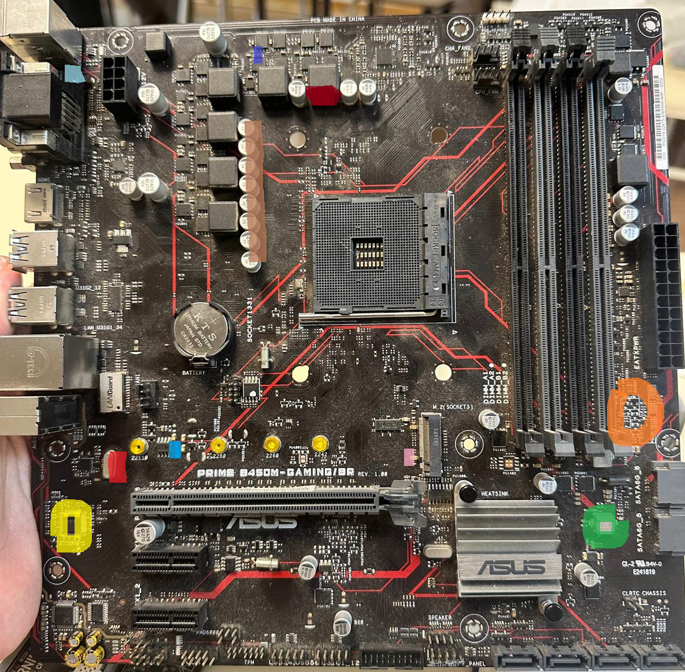
Indutor – armazena energia na forma de campo magnético e resiste a mudanças de corrente
IC (Circuito Integrado) – realiza funções eletrônicas complexas em um único chip, como amplificação, processamento ou controle
Transistor – atua como amplificador ou chave elétrica, controlando a passagem de corrente
Resistência SMD – limita a passagem da corrente elétrica e dissipa energia em forma de calor
Condensador SMD (cerâmico) – armazena carga elétrica temporariamente e filtra ou suaviza sinais
Condensador eletrolítico – armazena carga elétrica em maior quantidade, usada para filtragem e estabilização de tensão
Bobina – basicamente um indutor enrolado; armazena energia magnética e filtra ou suaviza sinais elétricos
Diodo – permite a passagem de corrente em apenas um sentido, protegendo ou retificando circuitos
Cristal de quartzo – gera uma frequência estável, funcionando como “relógio” para circuitos eletrônicos
LED (Diodo Emissor de Luz) – emite luz quando a corrente elétrica passa por ele

